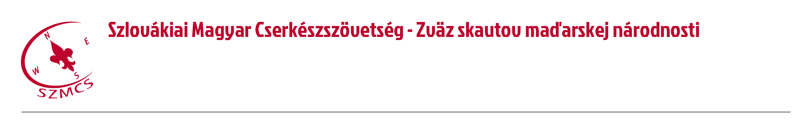
Hungarian Scouts Association in Slovakia Számlaszám: IBAN: SK96 0200 0000 0000 05430122
Nám. sv. Štefana 296/6., SK-929 01 Dunajská Streda – Dunaszerdahely BIC/SWIFT: SUBASKBX (VÚB, a.s.)
Tel.: +421(0)31/5527121, +421(0)918 512 292 IČO: 17641896 DIČ: 2021092964
E-mail: szmcs@szmcs.sk Web: www.szmcs.sk Bejegyzési szám: VVS/1-909/90-74 (MV SR)

Kedves Szülők!
Az Önök gyermeke jelentkezett a Szlovákiai Magyar Cserkészszövetség - Zväz skautov maďarskej národnosti (SZMCS-ZSMN) egyik rendezvényére. Az SZMCS-ZSMN központi rendezvénye olyan közösségi esemény, amelyen az általános Házirendben meghatározott (szmcs.sk/hazirend), és a szervezők által elvárt magatartási szabályok vannak érvényben. A jelentkezési lap leadásával a jelentkezők – a kiskorúak szüleit is beleértve – ezt elfogadják. A Házirend megsértése – egyéb szankciókon túl – a rendezvényről való kizárást is jelentheti. Kiskorúaknál a szülő nyilatkozatban kötelezi magát arra, hogy ilyen esetben gyermekét saját költségén hazaszállítja, utazását megszervezi.

Vážení rodičia!
Vaše dieťa sa prihlásilo na akciu, ktorú organizuje Szlovákiai Magyar Cserkészszövetség - Zväz skautov maďarskej národnosti (SZMCS-ZSMN). Akcie organizované SZMCS-ZSMN sú takými spoločneskými udalosťami, kde sú v platnosti všeobecné pravidlá Domového poriadku (szmcs.sk/hazirend), ktorých dodržiavanie organizátori vyžadujú od účastníkov. Vyplnením prihlasovacieho lístka prihlásení – vrátane rodičov maloletých – prijímajú tento poriadok. Porušenie poriadku – okrem ďalších sankcií – môže znamenať až vylúčenie z akcie. Pri maloletých sa rodičia písomne zaväzajú, že v takomto prípade svoje dieťa odvezú domov na vlastné náklady, prípadne zariadia jeho cestovanie.

A rendezvény megnevezése: SZMCS Alapképzés 2019.október 4-6.
Názov akcie: SZMCS-ZSMN Základný kurz 2019.október 4-6.

Helyszín és időpont: Palást, 2019. október 4- 6.
Dátum a čas: Pláštovce 4-6.10.2019


Nyilatkozat / Vyhlásenie

Alulírott szülő nyilatkozom, hogy gyermekemet a Házirend, ill. a magatartási szabályok megsértése esetén az SZMCS-ZSMN rendezvényéről saját költségemen hazaszállítom, utazását megszervezem.

Ja, podpísaný rodič prehlasujem, že moje dieťa v prípade porušenia pravidiel Domového poriadku odveziem domov, resp. mu zabezpečím cestovanie.

A résztvevő neve:……………………………………………….. Születési dátuma:…………………….
Meno a priezvisko účastníka Dátum narodenia:

A szülő(k) elérhetősége a rendezvény alatt: Tel.: 1. …………………………………………………

Kontanktné údaje rodičov počas akcie: Tel.: 2. …………………………………………………

Dátum:
...........................................
a szülő aláírása
podpis rodiča

